大连理工大学出版社有限公司
2025年度员工宿舍装修改造工程施工招标文件

招标项目名称：大连理工大学出版社有限公司2025年度宿舍装修改造工程
招标单位：大连理工大学出版社有限公司
邀标日期：2025年11月

大连理工大学出版社有限公司
员工宿舍装修改造工程

第一章 公开招标书
为体现公平、公正、公开、诚信原则，大连理工大学出版社有限公司就员工宿舍装修改造工程进行公开招标，欢迎具有良好信誉和相关能力的单位参加投标。

第二章 投标须知

- 项目名称：大连理工大学出版社有限公司员工宿舍装修改造工程
- 工程地点：沙河口区知音园25号1单元1层2号
- 招标方式：采取公开招标的方式，确定中标单位
- 工程期：2025年11月 -- 2026 年4月
- 投标人资格和条件
- 投标人必须是在中华人民共和国境内注册的独立法人，设有固定的经营地点，具有相应的资质条件和一定经营规模，拥有良好的信誉、经营业绩和售后服务的单位。具有独立签订合同的权利，圆满履行合同的能力。
- 投标人应承担投标及履约中应承担的全部责任与义务。
- 投标人必须提供投标资格文件与应具备的条件。

第三章 招标需求概况
- 质量要求：国家有统一标准的，执行国家标准；国家没有统一标准的，执行企业标准。招标人有特殊要求的，按招标文件中有关条款执行。
- 材料要求：甲方提供的施工方案，应符合《中华人民共和国消防条例》和有关防火设计规范。乙方在施工期间应严格遵守《建筑安装工程安全技术规程》、《建筑安装工人安全操作》、《中华人民共和国消防条列》和其它相关的法规、规范。由于乙方在施工过程中违反有关安全操作规程、消防条列，导致发生的安全或火灾事故，乙方承担由此引发的一切经济损失。
- 招标范围及招标内容
- 招标范围：2025年度员工宿舍装修改造
- 招标内容：工程施工图确定的范围内容及工程量清单包含的全部内容，包含但不限于墙面及地面翻新、上下水工程、综合布线、家具搬运组装、垃圾清运等。
- 双方责任
- 甲方工作：对乙方提出的施工方案给予确认。对工程质量、进度进行监督检查，办理验收。
- 乙方工作：
1）施工方案对甲方现场交底，拟定施工方案和进度计划，交甲方审定。
2）指派专人负责合同履行。按要求组织施工，保质、保量、按期完成施工任务，解决由乙方负责的各项事宜。
3）严格执行施工规范、安全操作规程、防火安全规定。严格按照施工方案进行施工。做好各项质量检查记录，参加竣工验收。
4）遵守国家和地方政府及有关部门对施工现场管理的规定，做好施工现场保卫和垃圾清纳等工作，处理好由于施工带来的扰民问题。
5）施工中未经甲方同意，不得随意拆改原结构及各种设备。
6）负责对现场的一切设施和工程成品进行保护。
7）其中涉及墙面刮大白刷乳胶漆及电气及网路布线（人工）等事项，乙方单位1年内需提供免费维修服务。
- 工程质量及验收的约定：本工程按双方约定的质量评定验收标准验收。本工程质量应达到甲方要求的施工质量要求。
- 付款及结算方式：合同签订后即支付合同总价款的30%作为预付款，工程完工竣工验收合格后，支付合同总价款的65%；剩余5%待1年质保期满后无质量问题无息一次性支付给乙方，工程质保期从竣工验收合格之日起开始计算，每次付款前，乙方需提供合法的完税发票。
- 工程预算：工程造价单方不高于1200元/㎡。

第四章 投标文件编制
- 编制须知
- 投标人应仔细阅读招标文件的所有内容，按招标文件的下列要求编制投标文件，投标文件应对招标文件规定的实质性要求和条件做出响应。
- 招标人不接受电话、传真等形式的投标。
- 编制要求
投标文件应包括下列内容，所有材料复印件必须加盖单位公章。
- 投标文件目录
- 投标函格式
- 公司简介（应包括法定地址、注册地点、业务范围）
- 法定代表人证明及其它资信证明材料
- 企业的主要业绩表(主要用户名单，附核查人及其联系电话)
- 企业资质文件
- 投标报价单
- 投标人认为需加以补充或说明的其它内容
- 投标文件递交
- 投标截止时间：2025年 11 月 13 日 17 时
- 递交投标文件地点：辽宁省大连市甘井子区科技园大厦B座9楼914大连理工大学出版社党政办公室
- 联系人及电话：13941167378
- 评标
- 根据招标项目特点，由出版社有关部门组建评标小组。
- 评标方法和程序：在比价原则的基础上，结合投标人的服务能力、服务原则、供货渠道等方面进行综合评标。
- 本次评标采用综合评估法。
五、中标
- 中标通知：评标结束确定中标候选人后，经公告无异议后，招标人将通知中标候选人签订合同。
- 未中标人的投标文件将归档保存，恕不退还。
- 合同签订
1）中标人从收到中标通知的十五日内与招标人签订合同，合同主要条款见招标文件项目要求主要内容。
2）招标文件、中标人的投标文件等均为签订合同的依据。
3）其它相关事宜另行约定。

序号 | 项目名称 | 工程内容 | 单位 | 人工 | 材料 | 综合单价 | 备注
1
2
3
4
5
6
7
第五章 报价清单

单位：
二〇二五年 月 日
- 平面图及预期效果图

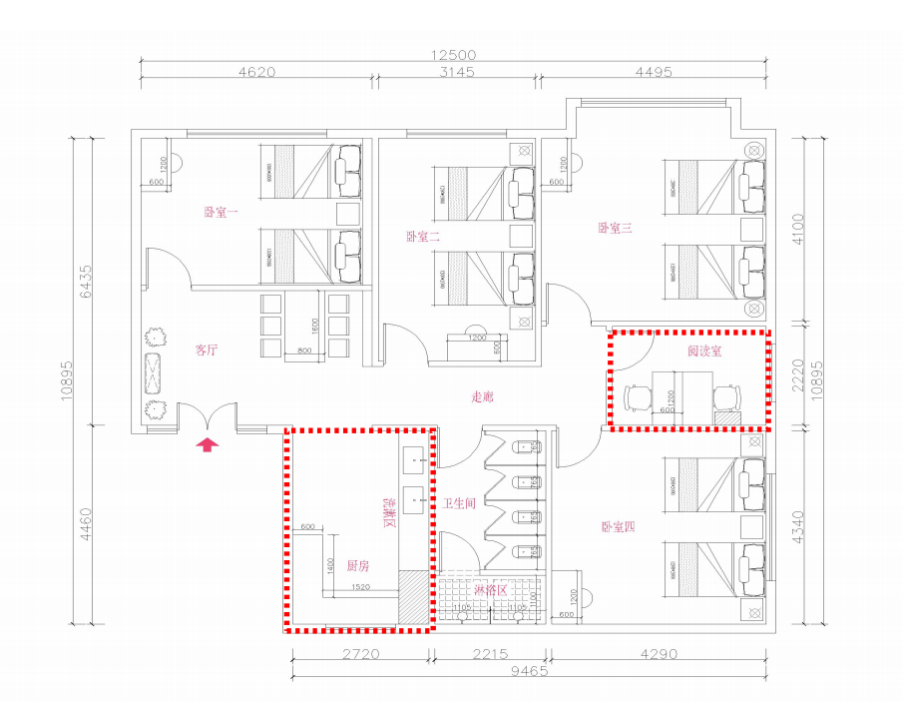

施工面积约：153.25㎡
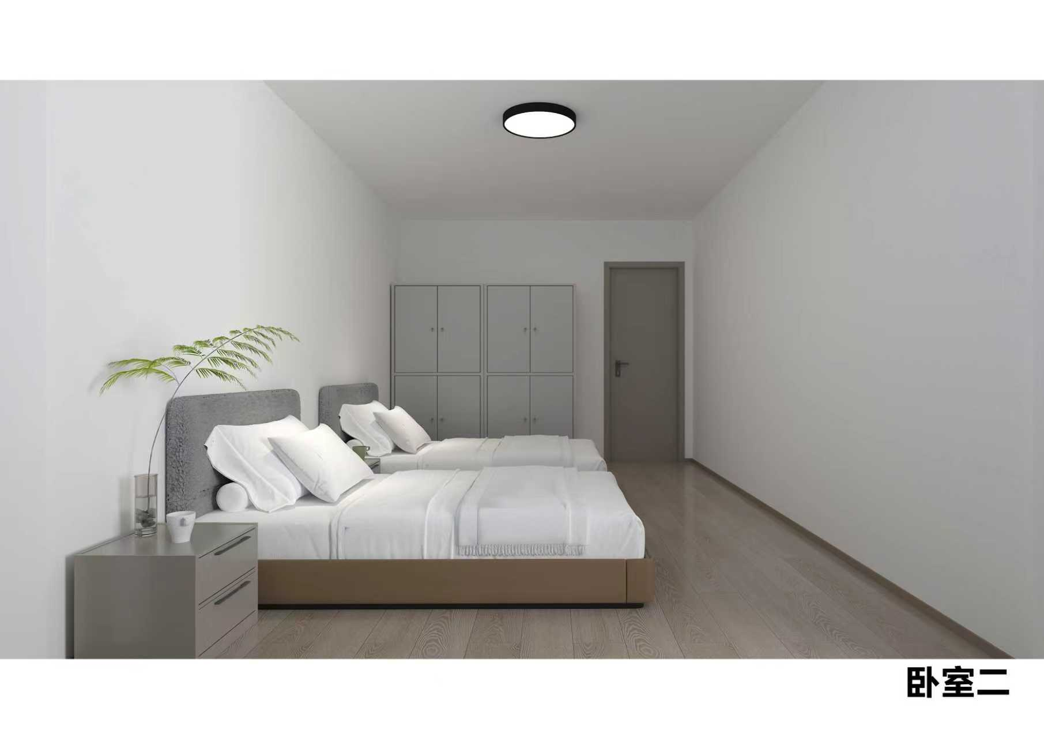
投标文件格式

封面及目录

大连理工大学出版社有限公司
员工宿舍装修改造工程施工投标文件

投标人： （盖法人单位公章）
法定代表人或其委托代理人： （签字）

2025年 月 日

目 录
一、投标函
二、公司简介
三、法定代表人证明
四、授权委托书
五、企业主要业绩表
六、企业资质文件
七、设计及施工方案
八、投标报价单
九、投标人服务方式、服务能力的具体说明
十、投标人认为需加以补充或说明的其它内容

一、投标函

:
我方己仔细研究了 （项目名称）招标文件的全部内容，愿意以清单的项目投标报价。
1、如我方中标：
（1）我方承诺在收到中标通知书后，在中标通知书规定的期限内与你方签订合同。
（2）随同本投标函递交的资料属于合同文件的组成部分。
2、我方在此声明，所递交的投标文件及有关资料内容完整、真实和准确。
3、 （其他补充说明）。

投标人： （盖法人单位公章）

法定代表人或其委托代理人： （签字）

年 月 日

- 公司简介

三、法定代表人证明书
致：大连理工大学出版社有限公司

同志为本单位法定代表人，特此证明。
签发日期： 单位： （盖单位公章）
附：代表人性别： 年龄： 身份证号码：
联系电话：
营业执照号码：
说明：1.内容必须填写真实、清楚、涂改无效，不得转让、买卖。
2.将此证明书提交对方作为合同附件。

法定代表人身份证复印件
（盖单位公章）

四、法人授权委托书
致：大连理工大学出版社有限公司
兹授权 同志，为我方签订经济合同及办理其他事务代理人，其权限是：
。

授权单位： （盖章） 法定代表人 （签名或盖私章）
有效期限：至 年 月 日
附：签发日期： 代理人性别： 年龄： 职务：
身份证号码： 联系电话：
营业执照号码： 经济性质：
主营：
兼营：
说明：1.法定代表人为企业事业单位、国家机关、社会团体的主要行政负责人。
2.内容必须填写真实、清楚、涂改无效，不得转让、买卖。
3.将此证明书提交对方作为合同附件。
4.授权权限：全权代表本公司参与上述采购项目的谈判，负责提供与签署确认一切文书资料，以及向贵方递交的任何补充承诺。
5.有效期限：与本公司谈判响应文件成交注的谈判有效期相同，自本单位盖公章之日起生效。
6.谈判签字代表为法定代表人，则本表不适用。

代理人身份证复印件
（盖单位公章）

- 企业主要业绩表

- 企业资质文件

- 设计及施工方案
- 投标报价单

序号 | 项目名称 | 工程内容 | 单位 | 人工 | 材料 | 综合单价 | 备注
1
2
3
4
5
6
7

单位：
二〇二三年 月 日

- 投标人服务方式、服务能力的具体说明

- 投标人认为需加以补充或说明的其它内容

